РЕЗЮМЕ
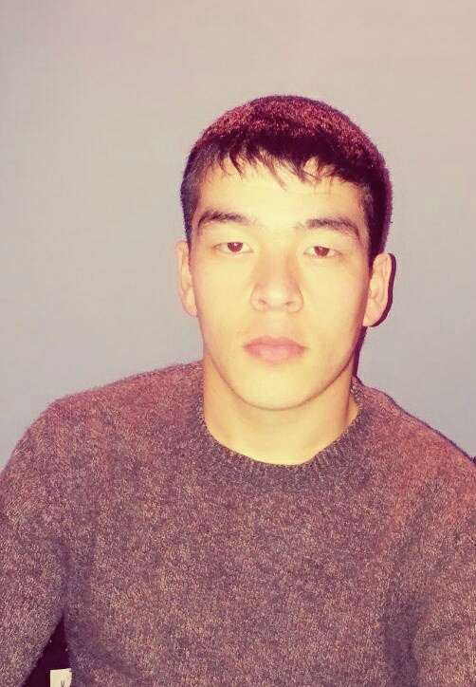 | Ырысмамат уулу Асылбек
Туулган жылы | 05.07.1995
Туулган жери | Ош облусу, Өзгөн району, Ничке-Сай айылы.
Улуту | Кыргыз
Жарандыгы | Кыргыз
Билими | Жогорку.  - Ош Мамлекеттик унверситети, Педагогика жана дене тарбия факультети. Бакалавр 2018-ж, магистратура 2020-ж.
Адистиги | - Дене тарбия мугалими
ОшМУдагы эмгек стажы | 4 жыл
Жалпы стажы | 6 жыл
Сыйлыктары | - Ош шаарында мекемелер арасында өткөрүлгөн волейбол боюнча жеңүүчү.  - ЖОЖдор аралык спорттун волейбол түрү боюнча өткөрүлгөн турнирдин жеңүүчүсү.  - Билим берүү жана илим Министрлиги, “Дени сак жашоо” спартакиадасынын жеңүүчүсү.
Компьютердик билими | Компьютер Word, Excel,
Тил билүү денгээли | Кыргызча, орусча.
Үй дареги | Ош шары, А. Шакирова 275.а. 119-батир.
Байланыш телефону | (0773)-08-73-34
Электрондук дареги | asylbeka051@gmail.com

ОШ МАМЛЕКЕТТИК УНИВЕРСИТЕТИ
Индустриалдык-педагогикалык колледж
Дене-тарбия цикл
Каф “Бекититемин”  Каф Циклдын кеңешмесинде бекитилген  токттоктом №_________ “___________20___________окуу жылына  Ден дене тарбия циклынын башчысы Нур ____________ | “М “Макулдашылды”  пед колледждин методикалык кеңеши  мет.  “___”______” __________________ 20____- ж

Дене тарбия циклы
Студенттерди окутуунун программасы
(СИЛЛАБУС)
Дисциплина: Дене тарбия
Окутуунун түрү: Күндүзгү
Баары: 4 кредит
Шифр: 050721
Курс: 1
Семестр: 1-2
Практикалык саат: 40
СӨАИ: 40
Сынак: 2
Жалпы эмгек сыйымдуулугу: 82 саат

Түзгөн: окутуучу Ырысмамат уулу Асылбек

Ош – 2022-2023-ж

Окутуучу жөнүндө кыскача маалымат
Окутуучунун аты жөнү: Ырысмамат уулу Асылбек
Туулган жылы: 05.07.1995
Кайсыл окуу жайын бүтүргөн: Ош мамлекттик университети, педагогика жана дене-тарбия факультети.
Адиси : Дене тарбия мугалими, волейбол боюнча тренер
Эмгек стажы: 4 - жыл.
Жалпы стаж: 6 жыл
Дене тарбиянын милдеттери өздөрүнүн аткарган функцияларына байланыштуу. Адам баласынын организминин бардык формаларынын жана функцияларынын өнүгүшүнө, турмушта керектүү болгон кыймыл-аракеттерди үйрөнүүгө багытталган. Студенттерди турмушка даярдоого, дене көнүгүүлөр менен системалуу түрдү машыгууга, ден соолуктарын чындоого жана дене даярдыктарын жогорку денгээлде кармоого көмөк болот.
Дене тарбия дисциплинасынын компетенциялар картасы
№ | Темалар
 | Женил атлетика «10саат»
1. | Женил атлетиканын эрежелерин үйрөтүү.
2 | Кыска аралыкка чуркоонун ыкмаларын үйрөтүү.
3 | 60-100 метрге убакыт менен чуркоо
4 | ортонку аралыкка чуркоонун ыкмаларын үйрөтүү.
5 | Убакыт менен ортоңку аралыкка чуркоо.
7 | Алыс аралыкка чрукоонун техникасын үйрөтүү.
8 | Алыс аралыкка убакыт менен чуркоо.
8 | Эстафеталык чуркоонун ыкмаларын үйрөтүү.
9 | Убакыт менен 4*100м эстафеталык чуркоонун техникасын үйрөтүү.
10 | Узундукка чуркап келип бутту бугуп секируу ыкмаларын уйротуу.
 | Баскетбол(10саат)
11 | Баскетбол оюнун эрежелерин уйротуу.
12 | Баскетбол оюнунун негизги абалы жана орун которуу кыймыл аракеттери
13 | Топту орун которуп алып жүрүү техникасын үйрөтүү.
14 | Топту алып жүрүү ыргытуу техникасын үйрөтүү.
15 | Жекече коргонуунун техникасын үйрөтүү.
16 | Баскетбол чабуулга өтүүнүн ыкмасын үйрөтүү.
17 | Топту көкүрөктөн эки колдоп торчого таштоонун ыкмасын үйрөтүү.
18 | Баскетбол айып сызыгынан шакекчеге таштоо ыкмасын уйротуу.
19 | Баскетбол оюнда коргонуу техникасы.
20 | Баскетболддо экитараптуу командалык оюндун техникасын үйрөтүү.
 | Волейбол(12саат)
21 | Волейбол оюнунун эрежелери
22 | Оюнчунун турушу жана жылышынын техникасын үйрөтүү.
23 | Топту жогрудан эки колдоп берүүнүн техникасын үйрөтүү.
24 | Топту астынан эки колдоп алуу жана берүү ыкмаларын үйрөтүү.
25 | Топту ордунда жана кыймылда берүүнүн ыкмасын үйрөтүү.
26 | Топту жогорудан артка берүү ыкмасын үйрөтүү.
27 | Волейбол топту оюнга киргизүүнү үйрөтүү.
28 | Волейболодо чабуул жасоону үйрөнүү.
29 | Жекече жана көпчүлүк болуп коргонуу ыкмасын үйрөтүү.
30 | Волейбол эки тараптуу командалык оюн эрежелерин үйрөнүү.
31 | Волейбол тобун сетканын үстүнөн түртүү,астынан алуу техникасын үйрөтүү.
32 | Волейболдо текшерүү сабагы.
 | Гимнастика 4 саат
33 | Гимнастикалык көнүгүүлөрдүн ыкмасын үйрөтүү. (жалпы аткарылуучу конугуулор.)
34 | Алдыга жана артка томолонуу ыкмасын уйротуу.
35 | Эки бутту жогору которуу менен далыда тик туруу ыкмасын уйротуу .
36 | Турникте тартынуу менен ашып отуу ыкмасын үйрөтүү.
37 | Тогуз коргоол оюнунун эрежесин үйрөтүү.
38 | Ордо оюнунун эрежесин үйрөтүү.
39 | Тогуз коргоол жана Ордо оюнунун эмеректери жана жабдылышы.
40 | Туз алуу эрежесин уйротуу.
41 | Эки тараптуу ойноонун эрежелери.жыдымай эрежелерин уйротуу Ордо.
42 | Ура атуу ыкмасын уйротуу.
43 | Кадамак атуу менен ичке тушуу.
44 | Эки тараптуу ойноо.Ордо.
 | Футбол 6 саат
45 | Футбол оюнунун тарыхы жана эрежелери.
46 | Топту берүү жана сыртан оюнга киргизүү ыкмасын үйрөеүү.
47 | Топту берүүнүн жана токтотуунун ыкмасын үйрөтүү.
48 | Чабуулга өтүү жана коргонуу ыкмасын үйрөтүү.
49 | Эки тараптуу командалык оюндун эрежелери.
50 | Футбол:топту алып журуу жана токтотуу ыкмалары боюнча норматив тапшыруу.

3. ДЕНЕ ТАРБИЯ ПРАКТИКАЛЫК САБАГЫНДА СТУДЕНТТЕР
ТӨМӨНКҮ ШАРТТАРДЫ БИЛҮҮСҮ КЕРЕК.
Студент билүү керек.
- дене тарбия жана спорттун гигиенасын, сергек жашоо образын
- дене тарбия жана спорттогу кокустуктун алдын алуу, медициналык биринчи жардам.
- дене тарбияда заманбап технологияларды колдонууну билет;
- тандап алган спорттун түрүнөн мелдештердин эрежелерин билүү
- дене даярдыктагы жасалуучу көнүгүүлөрдүн өзгөчөлүктөрүн.
Студент аткаруу керек.
- зачеттук нормативдик контролду тапшыруу.
- дене тарбия жана спорттогу күчтүүлүктү, шамдагайлыкты,чыдамкайлыкты,
тездиктикти үйрөнүүнү өркүндөтүү
- тандап алган спорттун түрүнөн машыгууларга катышуу.

